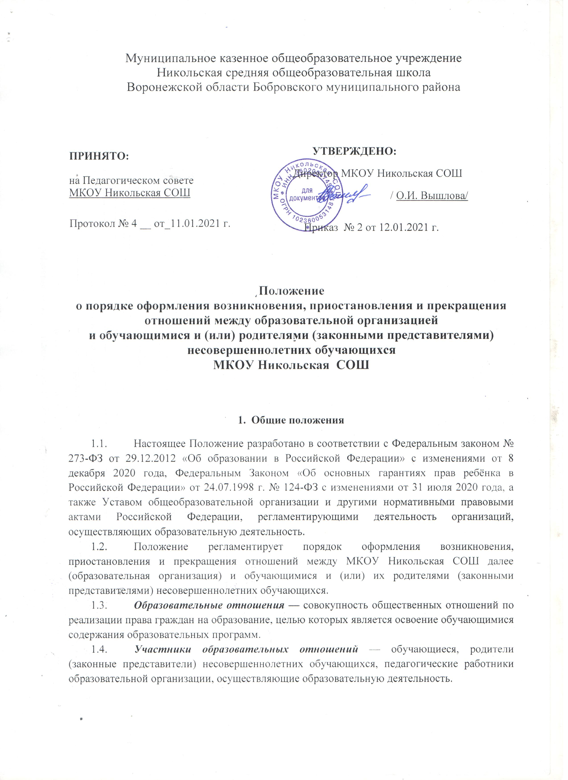
- Возникновение образовательных отношений
  - Основанием возникновения образовательных отношений является приказ директора школы о приеме (зачислении) лица для обучения или для прохождения промежуточной или государственной (итоговой) аттестации в образовательной организации.
  - Возникновение образовательных отношений в связи с приемом лица в организацию на обучение по основным общеобразовательным программам начального общего, основного общего и среднего общего образования оформляется в соответствии с законодательством Российской Федерации и Правилами приема в образовательную организацию, утвержденными приказом директора школы.
  - Права и обязанности обучающегося, предусмотренные законодательством об образовании и локальным нормативным актом школы, возникают у лица, принятого на обучение, с даты зачисления в образовательную организацию.
  - При приеме в образовательную организацию директор обязан ознакомить принятых на обучение и родителей (законных представителей) с Уставом, лицензией на правоведения образовательной деятельности, со свидетельством о государственной аккредитации образовательной организации, основными образовательными программами, реализуемыми в школе и другими документами, регламентирующими организацию образовательных отношений.
- Договор об образовании
  - Между образовательной организацией в лице директора (либо лице, его замещающем) и лицом, зачисляемым на обучение или родителями (законными представителями) несовершеннолетнего обучающегося может заключаться договор об образовании. В обязательном порядке договор об образовании заключается при приеме на обучение за счет средств физического и (или) юридического лица (далее - договор об оказании платных образовательных услуг). Заключение договора об образовании (Договора об оказании платных образовательных услуг) предшествует изданию приказа о приеме (зачислении) лица для обучения или для прохождения промежуточной или государственной (итоговой) аттестации в образовательной организации.
  - Договор об образовании (договор об оказании платных образовательных услуг) заключается в письменной форме в двух экземплярах, один из которых находится в школе, другой передается лицу, зачисляемому на обучение (родителям (законным представителям) несовершеннолетнего лица).
  - В договоре об образовании указываются основные характеристики предоставляемого образования (образовательной услуги), в том числе вид, уровень и (или) направленность дополнительной образовательной программы (часть образовательной программы определенного уровня, вида и направленности), форма получения образования и форма обучения, срок освоения образовательной программы (продолжительность обучения), права, обязанности и ответственность сторон.
  - В договоре об оказании платных образовательных услуг указываются полная стоимость платных образовательных услуг и порядок их оплаты. Увеличение стоимости платных образовательных услуг после заключения такого договора не допускается.
  - Сведения, указанные в договоре об оказании платных образовательных услуг, должны соответствовать информации, размещенной на официальном сайте образовательной организации в сети Интернет на дату заключения договора.
  - Договор об образовании не может содержать условий, ограничивающих права или снижающих уровень гарантий обучающихся, по сравнению с установленными законодательством об образовании. Если условия, ограничивающие права поступающих и обучающихся или снижающие уровень предоставления им гарантий, включены в договор, то такие условия не подлежат применению.
  - В договоре указывается срок его действия.
  - Ответственность за неисполнение или ненадлежащее исполнение обязательств по договору стороны несут в порядке, установленном действующим законодательством.
  - Форма договора об образовании устанавливается образовательной организацией.
- Прием на обучение в образовательную организацию
  - Прием на обучение в школу регламентируется Правилами приема граждан на обучение по образовательным программам начального общего, основного общего образования в образовательной организации.
  - Прием на обучение за счет средств физического и (или) юридического лица в образовательной организации регламентируется Положением об оказании платных образовательных услуг в школе.
- Изменение образовательных отношений
  - Образовательные отношения изменяются в случае изменений условий получения обучающимися образования по конкретной основной или дополнительной образовательной программе, повлекшего за собой изменение взаимных прав и обязанностей обучающегося и образовательной организации.
  - Образовательные отношения могут быть изменены как по инициативе обучающегося (родителей (законных представителей) несовершеннолетнего обучающегося) по его заявлению в письменной форме, так и по инициативе образовательной организации.
  - Решение об изменении формы получения образования или формы обучения до получения ими основного общего образования детей-сирот и детей, оставшихся без попечения родителей, принимается с согласия органа опеки и попечительства.
  - Основанием для изменения образовательных отношений является приказ, изданный директором школы или уполномоченным им лицом.
  - Если с обучающимся (родителями (законными представителями) обучающегося) заключен договор об образовании, приказ издается на основании внесения соответствующих изменений в такой договор. Изменения, внесенные в договор, вступают в силу после издания приказа директора школы об изменении образовательных отношений или с иной указанной в нем даты.
- Приостановление образовательных отношений
- Образовательные отношения могут быть приостановлены в случае отсутствия обучающегося на учебных занятиях по следующим причинам:
- продолжительная болезнь;
- длительное медицинское обследование;
- иные семейные обстоятельства.
- Приостановление образовательных отношений, осуществляется по письменному заявлению обучающегося (родителей (законных представителей) несовершеннолетнего обучающегося). Форма заявления о приостановлении образовательных отношений разрабатывается в образовательной организации (Приложение 1) и размещается на официальном сайте школы в сети «Интернет». Приостановление образовательных отношений оформляется приказом директора школы.
- Прекращение образовательных отношений
  - Образовательные отношения между образовательной организацией и обучающимся и (или) их родителями (законными представителями) несовершеннолетнего могут быть прекращены в связи с получением образования (завершением обучения).
  - Образовательные отношения могут быть прекращены досрочно:
- по инициативе обучающегося или родителей (законных представителей) несовершеннолетнего обучающегося, в случае перевода обучающегося для продолжения освоения образовательной программы в другую организацию, осуществляющую образовательную деятельность;
- по инициативе организации, осуществляющей образовательную деятельность, в случае применения к обучающемуся, достигшему возраста 15 лет, отчисления как меры дисциплинарного взыскания, а также, в случае невыполнения обучающимся по профессиональной образовательной программе обязанностей по добросовестному освоению такой образовательной программы и выполнению учебного плана, а также в случае установления нарушения порядка приема в образовательную организацию, повлекшего по вине обучающегося его не законное зачисление в образовательную организацию;
- по обстоятельствам, не зависящим от воли обучающегося или родителей (законных представителей) несовершеннолетнего обучающегося и школы, в том числе, в случае ликвидации организации, осуществляющей образовательную деятельность.
  - Досрочное прекращение образовательных отношений по инициативе обучающегося или родителей (законных представителей) несовершеннолетнего обучающегося не влечет за собой возникновение каких-либо дополнительных, в том числе материальных, обязательств обучающегося перед образовательной организацией.
  - Основанием для прекращения образовательных отношений является приказ об отчислении обучающегося из школы. Права и обязанности обучающегося, предусмотренные законодательством об образовании и локальным актом образовательной организации, прекращаются с даты его отчисления из школы.
  - Права и обязанности обучающегося, предусмотренные законодательством об образовании и локальными нормативными актами школы, прекращаются с даты его отчисления.
  - Решение об отчислении детей-сирот и детей, оставшихся без попечения родителей, принимается с согласия комиссии по делам несовершеннолетних и защите их прав и органа опеки и попечительства.
  - При досрочном прекращении образовательных отношений образовательная организация в трехдневный срок после издания приказа об отчислении обучающегося выдает справку об обучении или о периоде обучения в следующих случаях:
- не прошедшим государственную (итоговую) аттестацию или получившим на итоговой аттестации неудовлетворительные результаты — справку установленного образца;
- освоившим часть образовательной программы и (или) отчисленным из школы — справку о текущей успеваемости.
  - Если с обучающимся (родителями (законными представителями) несовершеннолетнего обучающегося) заключен договор об оказании платных образовательных услуг, при досрочном прекращении образовательных отношений такой договор расторгается на основании приказа об отчислении обучающегося из школы.
  - Основания и порядок отчисления обучающегося из образовательной организации регламентируется Положением о порядке и основаниях перевода, отчисления и восстановления обучающегося в образовательной организации.
  - В случае прекращения деятельности образовательной организации, а также в случае аннулирования у нее лицензии на право осуществления образовательной деятельности, лишения государственной аккредитации, истечения срока действия свидетельства о государственной аккредитации учредитель (учредители) такой образовательной организации обеспечивает перевод обучающихся с согласия обучающихся (родителей (законных представителей) несовершеннолетних обучающихся) в другие образовательные организации, реализующие соответствующие образовательные программы.
- Заключительные положения
  - Настоящее Положение о порядке оформления образовательных отношений является локальным нормативным актом, принимается на Педагогическом совете школы и утверждается (либо вводится в действие) приказом директора организации, осуществляющей образовательную деятельность.
  - Все изменения и дополнения, вносимые в настоящее Положение, оформляются в письменной форме в соответствии действующим законодательством Российской Федерации.
  - Настоящее Положение принимается на неопределенный срок. Изменения и дополнения к Положению принимаются в порядке, предусмотренном п.8.1 настоящего Положения.
  - После принятия Положения (или изменений и дополнений отдельных пунктов и разделов) в новой редакции предыдущая редакция автоматически утрачивает силу.
Приложение 1
Директору МКОУ Никольская СОШ _____________________________________
(ФИО)
(наименование общеобразовательной организации)
______________________________________
(ФИО)

Паспорт серии №_______________________
Зарегистрирован адресу _________________
________________________________________
________________________________________
________________________________________

ЗАЯВЛЕНИЕ
Я, (ФИО), являясь законным представителем
несовершеннолетнего (ФИО обучающегося), прошу приостановить
образовательные отношения между (наименование
общеобразовательной организации) и обучающимся в связи с
_____________________________________________________________на срок

Дата
Подпись, расшифровка подписи

